EXMO. SR. PRESIDENTE DA CÂMARA MUNICIPAL DE SUMARÉ

Indico ao Exmo. Sr. Prefeito Municipal, a ele solicitando e esse junto ao departamento competente, para que seja realizada, com **URGÊNCIA** a **REMOÇÃO DA ÁRVORE** localizada na **Avenida Elza Zagui Menuzzo em frente ao nº 75 - Jardim Maria Luíza.**

A árvore em questão precisa ser removida, pois trata-se de uma árvore de grande porte que secou, dessa forma oferecendo risco de queda aos transeuntes que frequentam o local.

Considerando a necessidade de arborização na cidade, tanto para conforto térmico, quanto para a melhora das condições ambientais, o morador da rua citada se compromete a plantar duas árvores de menor porte em substituição à árvore retirada.

Sala de Sessões, 20 de junho de 2023.

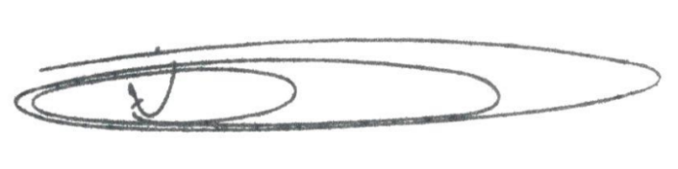

**NEY DO GÁS**

VEREADOR

*(Cidadania)*